#### MARRUECOS: SUR IMPERIAL (C-968)

#### **08 días / 07 noches**

**Salidas: sábados**

**Recorriendo: Marrakech, Ait Ben Haddou, Merzouga, Arfoud, Fez**

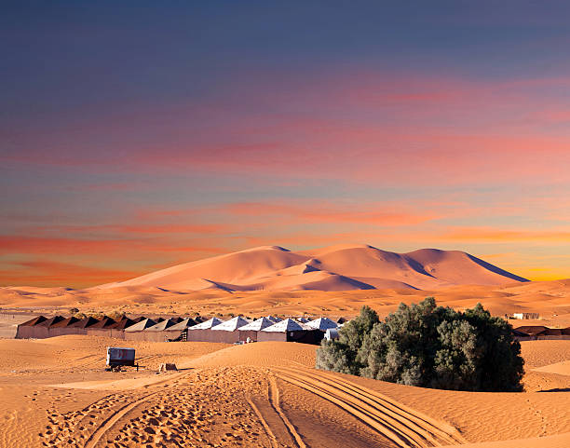

#### **DÍA 01 MARRAKECH**

Llegada al aeropuerto de Marrakech. Traslado al hotel. Tiempo libre. Cena y alojamiento.

#### **DÍA 02 MARRAKECH-TIZI N'TICHKA-(OUARZAZATE) AIT BEN HADDOU (175 km)**

Desayuno. Visita de Marrakech, una de las importantes ciudades imperiales. La visita comienza desde la Mezquita Koutouia, antiguamente usada como librería, es el símbolo de la ciudad. Continuaremos hacia el suntuoso Palacio de la Bahía, construido en el XIX por centenares de artesanos de Fez. Continuación desde el barrio judío o Mellah a través de la plaza de la kissaría hasta la plaza Djmaa El Fna, museo viviente y patrimonio cultural inmaterial de la Humanidad, donde narradores de cuentos, encantadores de serpientes, malabaristas, bailarines y más, constituyen una autentica corte de los milagros. Continuamos a través del zoco y sus callejuelas repletas de negocios, talleres y terrazas para conocer los gremios de artesanos de carpinteros, afiladores y una farmacia bereber de remedios y productos naturales en su mayoría procedentes del argán y derivados. A medio día salida hacia la región de Ouarzazate, importante centro para la industria cinematográfica del país. Aquí se encuentran los Atlas Studios, donde numerosas películas se han grabado. Atravesaremos el Tizi N'Tichka a 2.256 metros, en las montañas del Alto Atlas, conectando Marrakech con Ouarzazate y convirtiéndose así en la primera puerta hacia el Sahara. Por la tarde llegada a Ait Ben Haddou, la Kasbah más famosa de Marruecos, patrimonio de la Humanidad por la UNESCO y uno de los escenarios más utilizados por Hollywood. Cena y alojamiento.

#### **DIA 03 AIT BEN HADDOU (OUARZAZATE)-GARGANTAS DE TODRA-MERZOUGA (395 km)**

Hoy será una jornada apasionante. Después del desayuno recorreremos los valles de las localidades de Kelaa M'Gouna, famosa por el cultivo de rosas y Boumalne du Dades, formado por un gran entramado de gargantas ideal para senderistas y escaladores. Haremos una parada para conocer las Gargantas de Todra, que alcanzan hasta los 300 metros de altura. Continuación hacia el Sahara. La leyenda cuenta "Cuando una familia rica rechazó ayudar a una mujer pobre y su hijo, Dios ofendido, los sepultó bajo montículos de arena a 50 km de Arfoud, hoy conocidos como las dunas de Erg Chebbi ". Cena y alojamiento en hotel o jaima entre dunas, según su elección **(ELEGIR EN EL MOMENTO DE REALIZAR LA RESERVA).**

#### **DIA 04 MERZOUGA-RISSANI-ARFOUD (65 km)**

Desayuno. Posibilidad de pasar la mañana libre en el campamento o realizar una excursión opcional, en un recorrido en 4x4 alrededor de las gigantes dunas de Erg Chebbi. Veremos nómadas y su estilo de vida, dromedarios pastando, etc. Cena y alojamiento.

#### **DIA 05 ARFOUD-ER RACHIDIA-IFRANE-FEZ (420 km)**

Desayuno y salida hacia Fez, atravesaremos el Medio Atlas y sus cambios de paisajes. Esta larga jornada será amenizada por los paisajes rocosos de Er Rich y palmerales, las planicies del Medio Atlas, los bosques de la región Azrou y las montañas nevadas de Ifrane. Llegada tarde a la civilización, Fez, la capital religiosa de Marruecos. Cena y alojamiento.

#### **DIA 06 FEZ**

Desayuno. Media mañana libre para descansar. Recomendamos disfrutar de un hammam tradicional y tener una mañana relajante. A mediodía visita de la ciudad, la primera de las ciudades imperiales. Comenzaremos con un recorrido panorámico desde el hotel para conocer el palacio real y sus 7 puertas o Dar Al-Makhzen de camino al fascinante mundo de la medina de Fez El Bali, la más antigua y extensa de Marruecos patrimonio de la Humanidad por la UNESCO con 785 mezquitas y más de 2.000 plazas, calles y callejuelas que suponen un laberintico regreso en el tiempo. Desde Bab Boujloud hasta la plaza Es-Seffarine realizaremos un viaje a través de los siglos comenzando en el siglo IX hasta el XIX, a lo largo del paseo conoceremos como se estructuran estas callejuelas, las diferentes construcciones que componen los muros de la medina, además de sus gremios de artesanos y barrios como el de los curtidores de pieles o costureros para ver sus antiguas formas de trabajo. Conoceremos una Medersa y finalizaremos al son del martillo de los alfareros trabajando el cobre tal como lo hacían hace cientos de años. Almuerzo en un restaurante típico. Alojamiento.

#### **DIA 07 FEZ-RABAT-MARRAKECH (540 kms)**

Desayuno y salida a la capital administrativa del país, otra de las ciudades imperiales y residencia oficial de la familia real. Rabat es una importante y linda ciudad que transmite tranquilidad y elegancia. Visitaremos sus puntos claves como la Tour Hassan, mezquita inacabada que se levanta dominando la explanada con más de 200 columnas y el Mausoleo de Mohamed V, construido en recuerdo del sultán que consiguió la independencia del país y en los que la guardia real, en vistoso traje de gala, custodian a caballo la entrada del monumento. Por la tarde llegada a Marrakech. Cena y alojamiento.

#### **DIA 08 MARRAKECH**

Desayuno. A la hora indicada traslado al aeropuerto.

**FIN DE LOS SERVICIOS...**

| **PRECIO POR PERSONA EN USD** | | | |
| --- | --- | --- | --- |
| **OCUPACION** | **CATEGORIA B** | **CATEGORIA A** |
| **DOBLE** | **1035** | **1130** |
| **SENCILLA** | **1330** | **1520** |
| **SUPL TEMPORADA ALTA**  Abril, mayo, octubre, Navidad 20 y 27 DIC, Ene 3 (2026) y Mar 2026 | **30** | **90** |

**SERVICIOS INCLUIDOS:**

* Hospedaje
* Traslados de llegada y salida en Marrakech
* Autocar con WI-FI gratuito
* Visitas mencionadas con guía local
* Desayuno buffet diario
* 01 almuerzo y 6 cenas
* Seguro turístico

| **HOTELES PREVISTOS O SIMILARES** | | |
| --- | --- | --- |
| **CIUDAD** | **CATEGORIA B** | **CATEGORIA A** |
| MARRAKECH | ALMAS  ZALAGH KABASH | PALM PLAZA |
| AIT BEN HADDOU | RIAD MAKTOUB | RIAD MAKTOUB |
| MERZOUGA | KABASH AZALAY | XALUCA TOMBOUCTOU |
| ARFOUD | XALUCA MAADID  CHERGUI | XALUCA MAADID  CHERGUI |
| FEZ | HERITAGE  ZALAGH PARC PALACE | LES MERINIDES  ZALAGH PARC PALACE |

**VIGENCIA ABR 2025 – MAR 2026**